2020년도 하반기 화상영어 교육프로그램
지원대상자 선정결과 발표
http://www.kttu.or.kr/
제13-391호, 2020년 7월 13일(월)
KT노동조합과 회사는 2020년도 하반기 초등자녀 화상영어 교육프로그램 대상자 210명을 선정했다. 이번 추첨에는 노사 1명씩, 노동조합 박병규 복지기획국장과 회사측 경영지원실 장인옥 경영지원담당이 참여했으며, 기관별 박스추첨을 통해 진행했다.
이번 초등자녀 화상영어 교육프로그램은 조합원 자녀들의 글로벌 마인드 함양을 위한 것이며, 교육지원 대상은 초등 4, 5, 6학년 자녀를 둔 조합원과 직원이다.
이번에 선정된 총 210명의 학생은 오는 2020년 9월부터 내년 2월 말까지 6개월간 화상 영어교육이 진행되며, 지원하는 교육 콘텐츠는 Rhythm & Beat 교재 및 원어민 화상영어, Writing 첨삭(주 1회), Junior TOEIC Test(격월)가 제공된다.
2020년 하반기 초등자녀 화상영어 교육지원 대상자 및 예비 후보자 추첨과정은 KBN을 통해서도 공개한다.
- PC : https://bit.ly/38HjMJH
- 모바일 : https://bit.ly/38H9CZm
※ 최종 선정된 직원에게는 차후 개별 안내 진행
※ 교육지원 선정자 명단과 예비자 명단은 자료실 - [문서/정책]을 참조
노동조합 중앙선거관리위원회는 7월 13일(월)부터 14일(화) 양일 간 중앙선관위원 교육을 진행한다.
이는 지난 2020년도 정기전국대의원대회에서 “지방본부 통합에 관한 사항”이 가결됨에 따라 통합으로 인한 선거관리 업무 및 행정적 절차에 관해 토의하는 등 원활하고 민주적인 지방조직 운영을 위해 이루어진 것이다.
또한 중앙선거관리위원회는 이번 일정을 통해 규약 및 규정의 변경된 부분과 각급 조직 대표자 선거에 대비, 공정한 선거를 위해 관련 항목을 세밀히 검토할 예정이다.

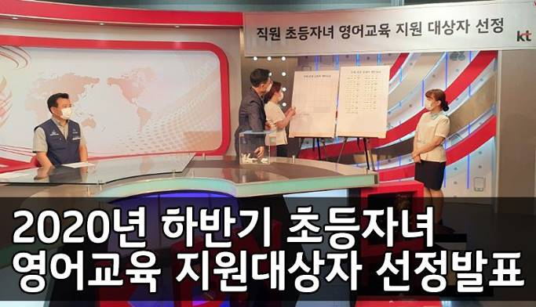
중앙선거관리위원회 회의 실시
